CHƯƠNG 1: GIỚI THIỆU
1. GIỚI THIỆU HỆ THỐNG
1.1. Yêu cầu nghiệp vụ:
- Quản lý thông tin tour: Lưu trữ mã tour, tên tour, số ngày, số đêm và đơn giá cho một khách. Mọi tour được xem như xuất phát từ TP.HCM
- Cung cấp thông tin tour: Hiển thị thông tin các tour trên website của công ty để quảng cáo và cung cấp thông tin cho khách hang.
- Quản lý khách đăng ký theo đoàn: Khách đi trên 12 người đăng ký theo đoàn, được chọn ngày đi bất kỳ cho tour. Ghi nhận tên cơ quan hoặc đại diện gia đình, địa chỉ, điện thoại, người đại diện, số người đi và danh sách người đi cùng nếu mua bảo hiểm. Công ty bố trí đón tại địa điểm do đoàn yêu cầu
- Quản lý khách đăng kí lẻ: Khách đăng ký dưới 12 người đi, đi cá nhân hoặc bạn bè, phải đăng ký theo chuyến có ngày đi và ngày về theo lịch công ty. Khách có thể đăng ký tại các điểm bán vé khác nhau và đón tại địa điểm theo quy định của công ty để cùng một tour
- Quản ký đặt cọc và thanh toán: Khách theo đoàn phải đặt cọc trước, nếu không đi thì sẽ mất cọc; kinh phí tham quan thanh toán sau khi kết thúc chuyến tham quan. Khách đi theo chuyến mua và thanh toán vé cho tour
- Quản lý nhân viên hướng dẫn du lịch: Phân công nhân viên theo đoàn hoặc theo chuyến khách lẻ, bảo đảm lịch phân công không chồng chéo. Mỗi chuyến khách lẻ có một nhân viên cụ thể; đoàn đông có thể được phân công nhiều nhân viên.
- Quản lý tiền lương nhân viên: Tính lương dựa trên lương cơ bản và lương theo từng tour mà nhân viên thực hiện trong tháng
- Quản lý nơi dừng chân và phương tiện di chuyển: Mỗi tour có thể có nhiều nơi dừng chân là những nói đến quan trọng, đồng thời là nơi đi tiếp theo của tour. Ghi nhân việc đổi phương tiện, nơi ăn, khách sạn lưu trú và loại khách sạn từ 2 đến 5 sao. Tour có thể sử dụng nhiều phương tiện khác nhau và kết thúc tại TP.HCM.
- Quản lý điểm tham quan: Ghi nhận mã số, tên điểm tham quan, địa điểm tham quan, nội dung và ý nghĩa của các điểm tham quan như khu di tích lịch sử, danh lam thắng cảnh.
- Lưu trữ thông tin khách hàng: Lưu thông tin khách đăng ký theo đoàn trên máy tính để thuận tiện liên lạc và chăm sóc khách hàng sau này.
- Quản lý khảo sát sau tour: Sau khi kết thúc tour, gửi phiếu khảo sát cho khách hàng và ghi nhận các góp ý nhằm phục vụ khách hàng tốt hơn.
1.2. Đầu vào – Xử lý – Đầu ra:
Đầu vào | Xử lý | Đầu ra
Mã tour, tên tour, số ngày, số đêm, đơn giá một khách | Ghi nhận và quản lý thông tin các tour du lịch | Thông tin tour được cung cấp trên website công ty
Thông tin khách đăng ký theo đoàn: tên cơ quan hoặc đại diện gia đình, địa chỉ, điện thoại, người đại diện, số người đi, danh sách người đi cùng nếu mua bảo hiểm | Ghi nhận thông tin đăng ký đoàn và địa điểm đón theo yêu cầu | Thông tin đoàn khách được lưu trữ để liên lạc và chăm sóc khách hàng
Tour đăng ký, ngày đi khách đoàn lựa chọn, khoản tiền đặt cọc | Ghi nhận đăng ký tour và tiền đặt cọc; nếu khách không đi thì mất cọc | Thông tin đăng ký đoàn và tình hình đặt cọc
Thông tin chuyến đi: tour, ngày đi, ngày về theo lịch công ty; thông tin đăng ký tại điểm bán vé |  | Thông tin khách lẻ đăng ký theo chuyến
Kinh phí tham quan của đoàn sau khi kết thúc chuyến; tiền vé của khách đi theo chuyến |  | Tình hình thanh toán kinh phí tham quan của đoàn và tiền vé khách đi theo chuyến
Thông tin tour hoặc chuyến đi, nhân viên hướng dẫn được phân công |  | Danh sách nhân viên được phân công theo đoàn hoặc chuyến
Lương căn bản của nhân viên, các tour nhân viên thực hiện trong tháng |  | Tiền lương của nhân viên
Thông tin các nơi dừng chân, việc đổi phương tiện, nơi ăn, khách sạn lưu trú và loại khách sạn |  | Thông tin lộ trình, phương tiện và điều kiện ăn nghỉ của tour; tour kết thúc tại TP.HCM
Mã số, tên, địa điểm, nội dung và ý nghĩa của điểm tham quan |  | Danh sách thông tin các điểm tham quan
Phiếu khảo sát và góp ý của khách hàng sau khi kết thúc tour |  | Thông tin khảo sát và góp ý nhằm phục vụ khách hàng tốt hơn

1.3. Tác nhân
STT | Tác nhân | Vai trò và hoạt động
1 | Khách đăng ký theo đoàn | Đăng ký tour, lựa chọn ngày đi, cung cấp thông tin đoàn, yêu cầu địa điểm đón, đặt cọc và thanh toán kinh phí tham quan sau chuyến đi.
2 | Khách đăng ký lẻ | Đăng ký theo chuyến có lịch đi và về của công ty, mua vé và thanh toán tiền vé tour.
3 | Nhân viên hướng dẫn du lịch | Được phân công hướng dẫn các đoàn hoặc chuyến khách lẻ; tiền lương được tính theo lương căn bản và các tour thực hiện trong tháng.
4 | Công ty Du lịch Văn Hóa Việt TP.HCM | Quản lý thông tin tour, cung cấp thông tin tour trên website, tổ chức chuyến đi, phân công nhân viên hướng dẫn và gửi phiếu khảo sát sau tour.

1.4. Yêu cầu chức năng
Mã chức năng | Tên chức năng | Mô tả yêu cầu chức năng
YC01 | Quản lý thông tin tour | Lưu trữ mã tour, tên tour, số ngày, số đêm và đơn giá cho một khách.
YC02 | Cung cấp thông tin tour | Cung cấp thông tin các tour trên website công ty để quảng cáo và giới thiệu cho khách hàng.
YC03 | Đăng ký tour theo đoàn | Ghi nhận thông tin đoàn gồm tên cơ quan hoặc đại diện gia đình, địa chỉ, điện thoại, người đại diện và số người đi.
YC04 | Ghi nhận thông tin bảo hiểm | Ghi nhận danh sách những người cùng đi khi đoàn có mua bảo hiểm.
YC05 | Quản lý ngày đi và địa điểm đón của đoàn | Cho phép đoàn chọn ngày đi bất kỳ cho tour và ghi nhận địa điểm đón theo yêu cầu của đoàn.
YC06 | Lưu trữ thông tin khách đoàn | Lưu thông tin khách đăng ký theo đoàn để thuận tiện liên lạc và chăm sóc khách hàng sau này.
YC07 | Quản lý đặt cọc của đoàn | Ghi nhận khoản tiền đặt cọc của đoàn; nếu đoàn không đi thì mất cọc.
YC08 | Quản lý thanh toán của đoàn | Ghi nhận kinh phí tham quan của đoàn được thanh toán sau khi kết thúc chuyến tham quan.
YC09 | Đăng ký tour theo chuyến | Ghi nhận khách lẻ đăng ký theo chuyến có ngày đi và ngày về theo lịch của công ty.
YC10 | Quản lý điểm bán vé và địa điểm đón khách lẻ | Ghi nhận việc đăng ký tại các điểm bán vé khác nhau gần nơi khách ở và địa điểm đón theo quy định của công ty.
Yc011 | Quản lý mua và thanh toán vé | Ghi nhận việc khách đi theo chuyến mua và thanh toán tiền vé cho tour đó.
YC12 | Phân công nhân viên hướng dẫn | Phân công nhân viên theo đoàn hoặc chuyến khách lẻ, bảo đảm lịch phân công không chồng chéo. Mỗi chuyến khách lẻ có một nhân viên cụ thể; đoàn đông có thể có nhiều nhân viên.
YC13 | Tính lương nhân viên | Tính lương dựa trên lương căn bản và lương theo từng tour mà nhân viên thực hiện trong tháng.
YC14 | Quản lý nơi dừng chân | Ghi nhận các nơi dừng chân là những nơi đến quan trọng của tour và cũng là nơi đi tiếp theo của tour.
YC15 | Quản lý phương tiện di chuyển | Ghi nhận việc đổi phương tiện tại nơi dừng chân và các phương tiện được sử dụng trong tour.
YC16 | Quản lý dịch vụ ăn nghỉ | Ghi nhận việc có hay không có nơi ăn, khách sạn lưu trú và loại khách sạn 2, 3, 4 hoặc 5 sao tại mỗi nơi dừng chân.
YC17 | Quản lý điểm tham quan | Ghi nhận mã số, tên điểm tham quan, địa điểm tham quan, nội dung và ý nghĩa của điểm tham quan.
YC18 | Quản lý kết thúc lộ trình tour | Ghi nhận lộ trình tour kết thúc tại TP.HCM.
YC19 | Khảo sát khách hàng sau tour | Gửi phiếu khảo sát cho khách hàng sau khi kết thúc tour và ghi nhận các góp ý nhằm phục vụ khách hàng tốt hơn.

1.5. Yêu cầu phi chức năng
Mã yêu cầu | Tên yêu cầu | Nội dung
PYC01 | Dễ sử dụng | Giao diện rõ ràng, dễ thao tác.
PYC02 | Bảo mật | Bảo vệ thông tin khách hàng và dữ liệu nhân viên.
PYC03 | Hiệu năng | Tra cứu thông tin tour và khách hàng trong thời gian hợp lý.
PYC04 | Lưu trữ dữ liệu | Lưu trữ thông tin tour và khách hàng trên máy tính.
PYC05 | Sao lưu dữ liệu | Hỗ trợ sao lưu và phục hồi dữ liệu khi xảy ra sự cố.

CHƯƠNG 2: PHÂN TÍCH
2.1. Xác định các Use Case:
Mã | Tên Use Case | Tác nhân | Mô tả
UC01 | Xem thông tin tour | Khách hàng | Xem thông tin tour được cung cấp trên website công ty.
UC02 | Quản lý thông tin tour | Công ty du lịch | Ghi nhận mã tour, tên tour, số ngày, số đêm và đơn giá.
UC03 | Đăng ký tour theo đoàn | Khách theo đoàn | Đăng ký tour, chọn ngày đi và cung cấp thông tin đoàn.
UC04 | Ghi nhận danh sách người mua bảo hiểm | Khách theo đoàn | Cung cấp danh sách người đi cùng khi mua bảo hiểm.
UC05 | Đặt cọc tour | Khách theo đoàn | Đặt cọc trước cho tour đã đăng ký.
UC06 | Thanh toán kinh phí tham quan | Khách theo đoàn | Thanh toán kinh phí sau khi kết thúc chuyến tham quan.
UC07 | Đăng ký tour theo chuyến | Khách lẻ | Đăng ký chuyến đi theo lịch ngày đi và ngày về của công ty.
UC08 | Mua và thanh toán vé | Khách lẻ | Mua và thanh toán tiền vé cho tour đã đăng ký.
UC09 | Quản lý nơi dừng chân và phương tiện | Công ty du lịch | Ghi nhận nơi dừng chân, phương tiện di chuyển và điều kiện ăn nghỉ.
UC10 | Quản lý điểm tham quan | Công ty du lịch | Ghi nhận mã số, tên, địa điểm, nội dung và ý nghĩa điểm tham quan.
UC11 | Phân công nhân viên hướng dẫn | Công ty du lịch | Phân công nhân viên theo đoàn hoặc chuyến, bảo đảm lịch không chồng chéo.
UC12 | Tính lương nhân viên | Công ty du lịch | Tính lương căn bản và lương theo các tour nhân viên thực hiện trong tháng.
UC13 | Lưu trữ thông tin khách đoàn | Công ty du lịch | Lưu thông tin khách đoàn để liên lạc và chăm sóc khách hàng.
UC14 | Gửi phiếu khảo sát | Công ty du lịch | Gửi phiếu khảo sát cho khách hàng sau khi kết thúc tour.
UC15 | Ghi nhận góp ý khách hàng | Công ty du lịch | Ghi nhận góp ý từ phiếu khảo sát nhằm phục vụ khách hàng tốt hơn.

2.2. Xây dựng sơ đồ Use Case tổng quát
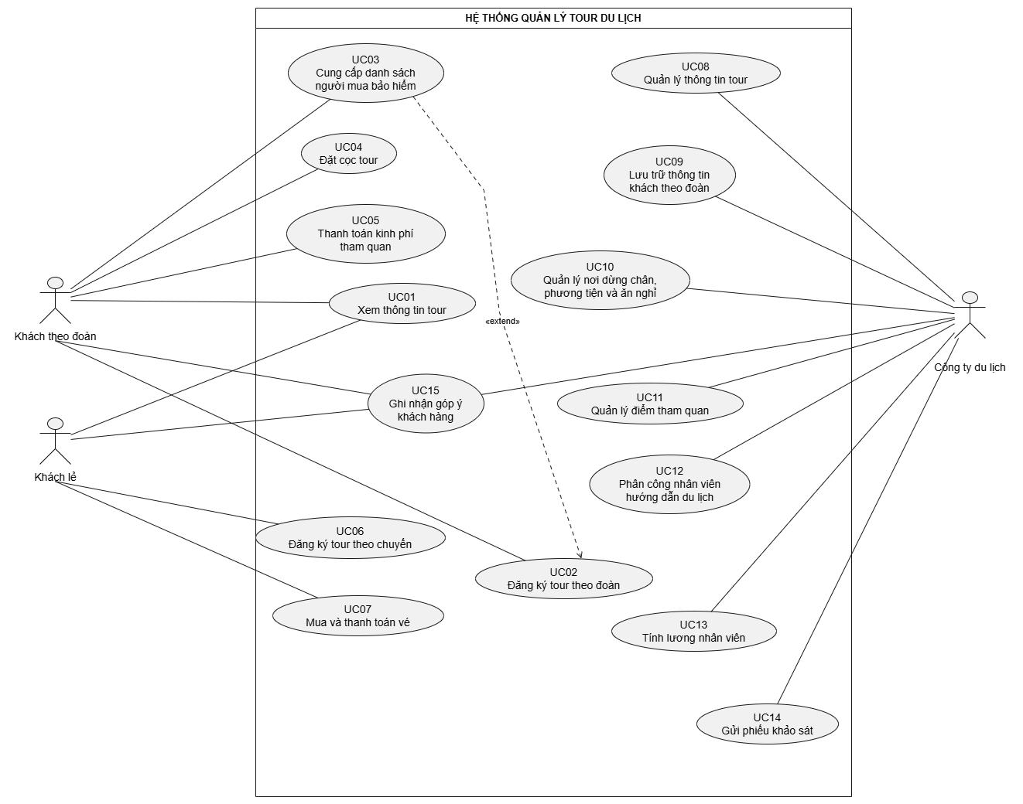
Sơ đồ Use Case tổng quát mô tả các tác nhân và những chức năng chính của hệ thống quản lý tour du lịch tại Công ty Du lịch Văn Hóa Việt TP.HCM. Sơ đồ giúp xác định phạm vi hoạt động của hệ thống và mối quan hệ giữa các tác nhân với các chức năng nghiệp vụ
Các tác nhân gồm:
- Khách theo đoàn: Xem thông tin tour, đăng ký tour theo đoàn, cung cấp danh sách người mua bảo hiểm khi có mua bảo hiểm, đặt cọc, thanh toán kinh phí tham quan và gửi góp ý sau chuyến đi.
- Khách lẻ: Xem thông tin tour, đăng ký tour theo chuyến, mua và thanh toán vé, gửi góp ý sau chuyến đi.
- Công ty du lịch: Quản lý thông tin tour, lưu trữ thông tin khách theo đoàn, quản lý nơi dừng chân và phương tiện di chuyển, quản lý điểm tham quan, phân công nhân viên hướng dẫn, tính lương nhân viên, gửi phiếu khảo sát và ghi nhận góp ý của khách hàng.
Use Case cung cấp danh sách người mua bảo hiểm có quan hệ mở rộng (extend) với Use Case đăng ký tour theo đoàn, vì danh sách này chỉ cần cung cấp khi đoàn có mua bảo hiểm.
Thông qua sơ đồ, có thể xác định các chức năng chính cần xây dựng cho hệ thống, làm cơ sở cho việc đặc tả chi tiết từng Use Case ở các bước tiếp theo.
2.2.1. Phân rã sơ đồ Use Case
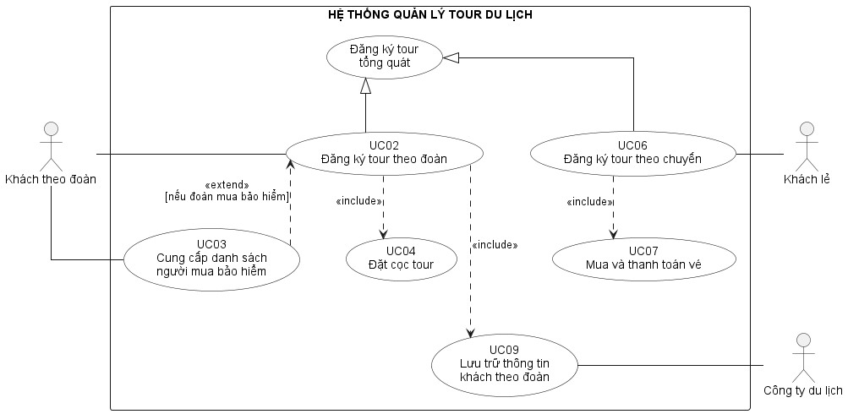
2.3. ĐẶC TẢ CHI TIẾT CÁC USE CASE
2.3.1. UC01 – Xem thông tin tour
Nội dung | Mô tả
Tên Use Case | Xem thông tin tour
Tác nhân | Khách theo đoàn, khách lẻ
Mục đích | Giúp khách hàng xem thông tin các tour du lịch được giới thiệu trên website công ty.
Điều kiện trước | Thông tin tour đã được cung cấp trên website.
Luồng xử lý chính | Khách truy cập website; chọn tour muốn xem; hệ thống hiển thị thông tin tour gồm mã tour, tên tour, số ngày, số đêm, đơn giá một khách và các thông tin hành trình được công ty cung cấp.
Luồng ngoại lệ | Đề bài chưa quy định cụ thể các tình huống ngoại lệ.
Kết quả sau khi thực hiện | Khách hàng xem được thông tin tour du lịch.

2.3.2. UC02 – Đăng ký tour theo đoàn
Nội dung | Mô tả
Tên Use Case | Đăng ký tour theo đoàn
Tác nhân | Khách theo đoàn
Mục đích | Ghi nhận việc đăng ký tour của đoàn khách trên 12 người.
Điều kiện trước | Khách đã lựa chọn tour muốn đăng ký.
Luồng xử lý chính | Khách chọn ngày đi theo nhu cầu; cung cấp tên cơ quan hoặc tên đại diện gia đình, địa chỉ cơ quan, điện thoại cơ quan, người đại diện và số người đi; cung cấp địa điểm đón theo yêu cầu; đặt cọc trước; thông tin đoàn được lưu trữ để phục vụ liên lạc và chăm sóc khách hàng.
Luồng ngoại lệ | Nếu đoàn không đi sau khi đã đặt cọc thì mất tiền cọc. Nếu đoàn mua bảo hiểm, khách phải cung cấp danh sách những người cùng đi.
Kết quả sau khi thực hiện | Thông tin đăng ký đoàn được ghi nhận và lưu trữ; khoản đặt cọc được thực hiện theo yêu cầu nghiệp vụ.

2.3.3. UC03 – Cung cấp danh sách người mua bảo hiểm
Nội dung | Mô tả
Tên Use Case | Cung cấp danh sách người mua bảo hiểm
Tác nhân | Khách theo đoàn
Mục đích | Ghi nhận danh sách những người cùng đi khi đoàn mua bảo hiểm.
Điều kiện trước | Khách đoàn đăng ký tour và có mua bảo hiểm.
Luồng xử lý chính | Khách chuẩn bị danh sách những người cùng đi; cung cấp danh sách kèm theo phiếu đăng ký đoàn.
Luồng ngoại lệ | Nếu đoàn không mua bảo hiểm thì không phát sinh yêu cầu cung cấp danh sách này.
Kết quả sau khi thực hiện | Danh sách người cùng đi được cung cấp kèm theo thông tin đăng ký đoàn.

2.3.4. UC04 – Đặt cọc tour
Nội dung | Mô tả
Tên Use Case | Đặt cọc tour
Tác nhân | Khách theo đoàn
Mục đích | Đảm bảo yêu cầu đặt cọc trước của khách đoàn khi đăng ký tour.
Điều kiện trước | Khách đã đăng ký tour theo đoàn.
Luồng xử lý chính | Khách thực hiện đặt cọc trước một khoản tiền theo yêu cầu của công ty; thông tin đặt cọc được ghi nhận.
Luồng ngoại lệ | Nếu khách không đi thì mất tiền cọc. Đề bài chưa quy định số tiền cọc cụ thể và phương thức đặt cọc.
Kết quả sau khi thực hiện | Khoản đặt cọc của đoàn được thực hiện và ghi nhận.

2.3.5. UC05 – Thanh toán kinh phí tham quan
Nội dung | Mô tả
Tên Use Case | Thanh toán kinh phí tham quan
Tác nhân | Khách theo đoàn
Mục đích | Thanh toán kinh phí tham quan của đoàn sau chuyến đi.
Điều kiện trước | Chuyến tham quan của đoàn đã kết thúc.
Luồng xử lý chính | Sau khi kết thúc chuyến tham quan, đoàn thực hiện thanh toán kinh phí tham quan cho công ty.
Luồng ngoại lệ | Đề bài chưa quy định cụ thể các tình huống ngoại lệ hoặc cách xử lý khi chưa thanh toán.
Kết quả sau khi thực hiện | Kinh phí tham quan của đoàn được thanh toán sau chuyến đi.

2.3.6. UC06 – Đăng ký tour theo chuyến
Nội dung | Mô tả
Tên Use Case | Đăng ký tour theo chuyến
Tác nhân | Khách lẻ
Mục đích | Ghi nhận việc đăng ký của khách lẻ theo chuyến du lịch do công ty tổ chức.
Điều kiện trước | Công ty có lịch chuyến đi với ngày đi và ngày về xác định.
Luồng xử lý chính | Khách lựa chọn chuyến phù hợp theo lịch của công ty; đăng ký tại một điểm bán vé gần nơi mình ở; thực hiện đăng ký để cùng đi theo tour; địa điểm đón được xác định theo quy định của công ty.
Luồng ngoại lệ | Đề bài chưa quy định cụ thể các tình huống ngoại lệ khi đăng ký chuyến.
Kết quả sau khi thực hiện | Khách được ghi nhận đăng ký theo chuyến đã lựa chọn.

2.3.7. UC07 – Mua và thanh toán vé
Nội dung | Mô tả
Tên Use Case | Mua và thanh toán vé
Tác nhân | Khách lẻ
Mục đích | Cho phép khách đi theo chuyến mua và thanh toán tiền vé cho tour.
Điều kiện trước | Khách đã lựa chọn chuyến du lịch muốn tham gia.
Luồng xử lý chính | Khách mua vé cho tour đã đăng ký; thanh toán tiền vé cho tour đó.
Luồng ngoại lệ | Đề bài chưa quy định cụ thể các tình huống ngoại lệ hoặc phương thức thanh toán vé.
Kết quả sau khi thực hiện | Tiền vé của khách đi theo chuyến được thanh toán.

2.3.8. UC08 – Quản lý thông tin tour
Nội dung | Mô tả
Tên Use Case | Quản lý thông tin tour
Tác nhân | Công ty du lịch
Mục đích | Ghi nhận và cung cấp thông tin các tour du lịch của công ty.
Điều kiện trước | Công ty có thông tin về tour cần quản lý.
Luồng xử lý chính | Ghi nhận mã tour, tên tour, số ngày, số đêm và đơn giá cho một khách; cung cấp thông tin tour trên website để quảng cáo; các tour được xem như xuất phát từ TP.HCM.
Luồng ngoại lệ | Đề bài chưa quy định cụ thể các tình huống ngoại lệ khi quản lý thông tin tour.
Kết quả sau khi thực hiện | Thông tin tour được ghi nhận để phục vụ quản lý và cung cấp cho khách hàng.

2.3.9. UC09 – Lưu trữ thông tin khách theo đoàn
Nội dung | Mô tả
Tên Use Case | Lưu trữ thông tin khách theo đoàn
Tác nhân | Công ty du lịch
Mục đích | Lưu trữ thông tin khách đoàn để thuận tiện liên lạc và chăm sóc khách hàng sau này.
Điều kiện trước | Đã có thông tin của khách đăng ký theo đoàn.
Luồng xử lý chính | Ghi nhận thông tin đăng ký của đoàn; lưu trữ thông tin trên máy tính để phục vụ liên lạc và chăm sóc khách hàng.
Luồng ngoại lệ | Đề bài chưa quy định cụ thể các tình huống ngoại lệ trong quá trình lưu trữ thông tin.
Kết quả sau khi thực hiện | Thông tin khách đoàn được lưu trữ trên máy tính.

2.3.10. UC10 – Quản lý nơi dừng chân, phương tiện và ăn nghỉ
Nội dung | Mô tả
Tên Use Case | Quản lý nơi dừng chân, phương tiện và ăn nghỉ
Tác nhân | Công ty du lịch
Mục đích | Ghi nhận lộ trình, phương tiện di chuyển và điều kiện ăn nghỉ tại các nơi dừng chân của tour.
Điều kiện trước | Đã xác định tour du lịch cần quản lý.
Luồng xử lý chính | Ghi nhận các nơi dừng chân là những nơi đến quan trọng và cũng là nơi đi tiếp theo; ghi nhận việc đổi phương tiện, việc có hay không có nơi ăn, việc có hay không có khách sạn lưu trú và loại khách sạn 2, 3, 4 hoặc 5 sao; ghi nhận các phương tiện sử dụng trong hành trình; tour kết thúc tại TP.HCM.
Luồng ngoại lệ | Đề bài chưa quy định cụ thể các tình huống ngoại lệ khi quản lý lộ trình.
Kết quả sau khi thực hiện | Thông tin nơi dừng chân, phương tiện và điều kiện ăn nghỉ của tour được ghi nhận.

2.3.11. UC11 – Quản lý điểm tham quan
Nội dung | Mô tả
Tên Use Case | Quản lý điểm tham quan
Tác nhân | Công ty du lịch
Mục đích | Ghi nhận thông tin các điểm tham quan thuộc tour du lịch.
Điều kiện trước | Có điểm tham quan cần ghi nhận thông tin.
Luồng xử lý chính | Ghi nhận mã số để phân biệt điểm tham quan, tên điểm tham quan, địa điểm tham quan, nội dung và ý nghĩa của điểm tham quan.
Luồng ngoại lệ | Đề bài chưa quy định cụ thể các tình huống ngoại lệ khi quản lý điểm tham quan.
Kết quả sau khi thực hiện | Thông tin điểm tham quan được ghi nhận.

2.3.12. UC12 – Phân công nhân viên hướng dẫn du lịch
Nội dung | Mô tả
Tên Use Case | Phân công nhân viên hướng dẫn du lịch
Tác nhân | Công ty du lịch
Mục đích | Phân công nhân viên hướng dẫn cho các đoàn hoặc chuyến du lịch, bảo đảm lịch phân công không chồng chéo.
Điều kiện trước | Đã xác định đoàn hoặc chuyến cần bố trí nhân viên hướng dẫn.
Luồng xử lý chính | Phân công nhân viên theo đoàn của một tour hoặc theo chuyến khách lẻ; mỗi chuyến khách lẻ được phân công một nhân viên cụ thể; đoàn đông có thể được phân công nhiều nhân viên.
Luồng ngoại lệ | Nếu lịch phân công bị chồng chéo thì việc phân công phải được điều chỉnh để bảo đảm không chồng chéo. Đề bài chưa quy định cụ thể cách điều chỉnh.
Kết quả sau khi thực hiện | Nhân viên hướng dẫn được phân công cho đoàn hoặc chuyến theo yêu cầu nghiệp vụ.

2.3.13. UC13 – Tính lương nhân viên
Nội dung | Mô tả
Tên Use Case | Tính lương nhân viên
Tác nhân | Công ty du lịch
Mục đích | Tính lương nhân viên dựa trên lương căn bản và các tour đã thực hiện trong tháng.
Điều kiện trước | Có thông tin lương căn bản và các tour mà nhân viên thực hiện trong tháng.
Luồng xử lý chính | Ghi nhận lương căn bản; xác định các tour nhân viên đã thực hiện trong tháng; tính lương theo lương căn bản và lương theo từng tour.
Luồng ngoại lệ | Đề bài chưa quy định công thức tính cụ thể, mức lương theo tour hoặc cách xử lý khi thiếu thông tin lương.
Kết quả sau khi thực hiện | Lương nhân viên trong tháng được tính theo các căn cứ đã nêu.

2.3.14. UC14 – Gửi phiếu khảo sát
Nội dung | Mô tả
Tên Use Case | Gửi phiếu khảo sát
Tác nhân | Công ty du lịch
Mục đích | Thu thập ý kiến của khách hàng sau khi kết thúc tour.
Điều kiện trước | Tour đã kết thúc.
Luồng xử lý chính | Công ty gửi phiếu khảo sát cho khách hàng sau khi kết thúc tour.
Luồng ngoại lệ | Đề bài chưa quy định phương thức gửi phiếu khảo sát hoặc cách xử lý khi khách không phản hồi.
Kết quả sau khi thực hiện | Phiếu khảo sát được gửi đến khách hàng.

2.3.15. UC15 – Ghi nhận góp ý khách hàng
Nội dung | Mô tả
Tên Use Case | Ghi nhận góp ý khách hàng
Tác nhân | Khách hàng, công ty du lịch
Mục đích | Ghi nhận góp ý của khách hàng nhằm phục vụ khách hàng tốt hơn.
Điều kiện trước | Tour đã kết thúc và khách hàng được gửi phiếu khảo sát.
Luồng xử lý chính | Khách hàng cung cấp góp ý thông qua phiếu khảo sát; công ty ghi nhận các góp ý đó.
Luồng ngoại lệ | Đề bài chưa quy định cách xử lý khi khách không gửi lại phiếu khảo sát hoặc không có góp ý.
Kết quả sau khi thực hiện | Các góp ý của khách hàng được ghi nhận nhằm phục vụ khách hàng tốt hơn.

